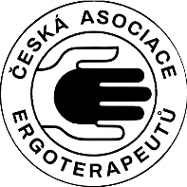
ČESKÁ ASOCIACE ERGOTERAPEUTŮ
Albertov 2049/7, Praha 2, 128 00
Email: sekretariat@ergoterapie.cz, www.ergoterapie.cz

Žádost o snížení členských příspěvků pro členy na mateřské nebo rodičovské dovolené

Na základě prohlášení výboru ČAE (schváleno v květnu 2005 na Valné hromadě) žádám o snížení členských příspěvků pro členy na mateřské nebo rodičovské dovolené.

Zároveň čestně prohlašuji, že

já (jméno) ..........................................................................................,

bydlištěm .................................................................................., registrační číslo ČAE ..........,

jsem na mateřské nebo na rodičovské dovolené od ...................... 20.... a zavazuji se informovat
sekretariát výboru ČAE o datu jejího ukončení.

V ........................... dne .......... 20... Podpis ...........................................

________________________________________________________________________
V případě, že budete požadovat snížení členských příspěvků, zašlete prosím písemnou žádost e-mailem na sekretariat@ergoterapie.cz
Součástí žádosti musí být vyplněno čestné prohlášení.

